一：循环控制器的作用：

循环控制器，用于控制某个请求或者事件的 执行次数

如 场景一： 登录----查询信息----退出登录， 希望在查询操作上循环3次后再进行退出操作

二：添加与操作方法：

场景描述：用户 1：打开首页 -- 2：进入登录页面 -- 3：提交登录信息 -- 4：登录成功，页面返回首页 -- 5：查询用户信息 -- 6：退出登录

需求：在执行过程中，希望操作5 循环多次执行

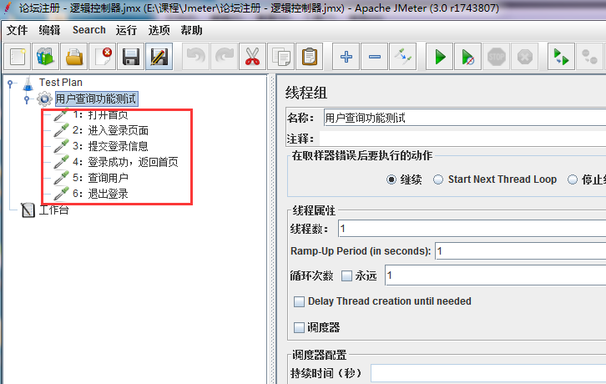

操作方法:

1：在线程组上右键 添加 循环控制器

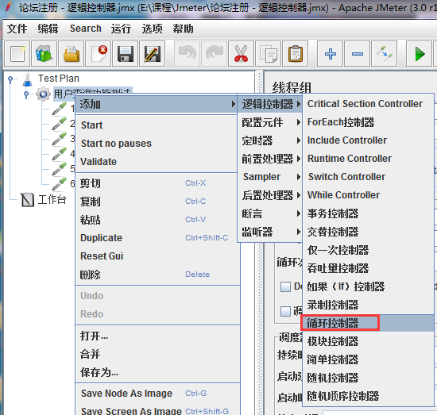

2：将循环控制器放到流程的对应位置，并选择步骤5，拖动到循环控制器中。

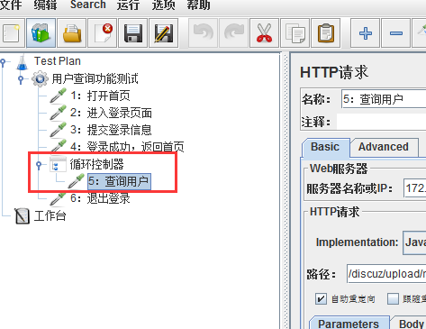

3：设置 循环控制器循环次数为 3次

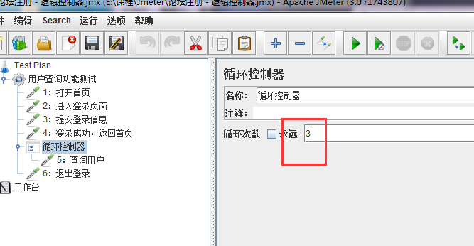

4：执行脚本，查看结果

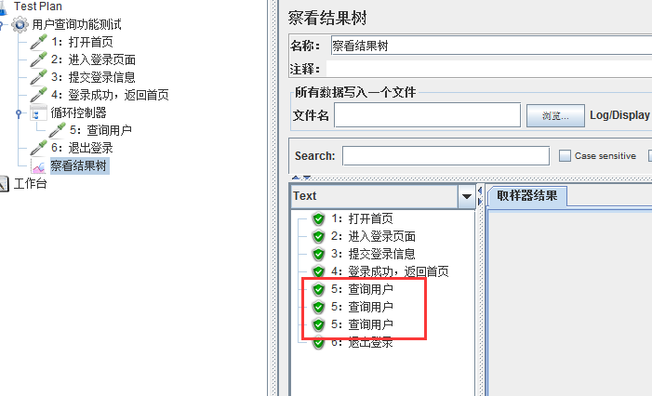

**注意：循环控制器 可与 线程组中的用户循环次数叠加使用**

